«Бекітемін »
Мектеп директоры: А.Тахирова

№36 М.Мәметова атындағы жалпы білім беретін мектебі КММ-нің
« Досбол LIKE » достық қолын ұсын акциясы шеңберінде оқушылардың
жағымды қарым-қатынастары мен эмоционалдық әл-ауқатын
дамыту мақсатында 2024жылғы 31.01.-17.02.2024.ж
аралығында өткізілуі жөнінде жоспары.

қ/с | Атқарылатын жұмыстар | Мерзімі | Фото суреттер | Сілтемелер | Жауаптылар
1 | Ашылу іс-шарасын өткізу | 1.02.2024.ж | 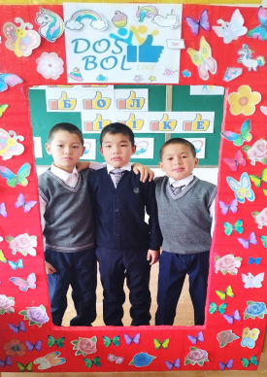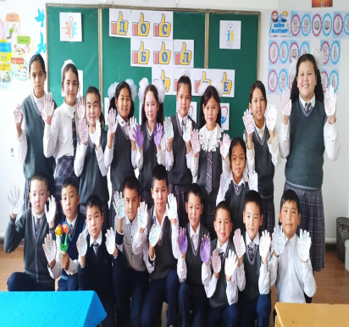 | https://www.facebook.com/share/p/ja6giEQm1UMs9Ntj/?mibextid=oFDknk | ДТІЖО  Г.Бектегенова  С.Оразымбетов
2 | « Спорттық достық »  Волейбол ойыны 9-11 сыныптар | 6.02.2024.ж | 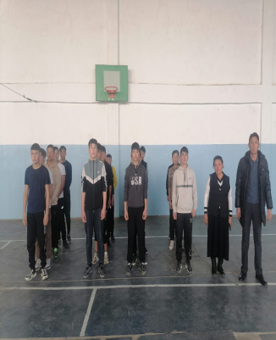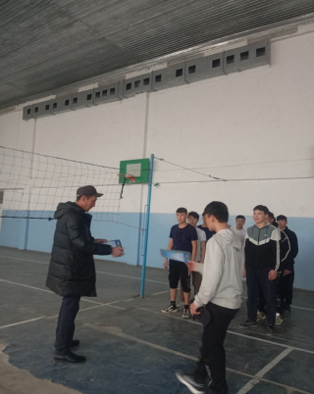 | https://www.facebook.com/share/p/d8HeJdFqYitf2r7S/?mibextid=oFDknk | Дене шынықтыру бірлестігі:  Құдайбергенов .А  Тәліп.Н  Өмірзақов.Ж  Ахметов.Ж  Қазыханов.Қ
3 | « Еріктілер тобы » 9-сыныптар | 7.02.-8.02. 2024.ж | 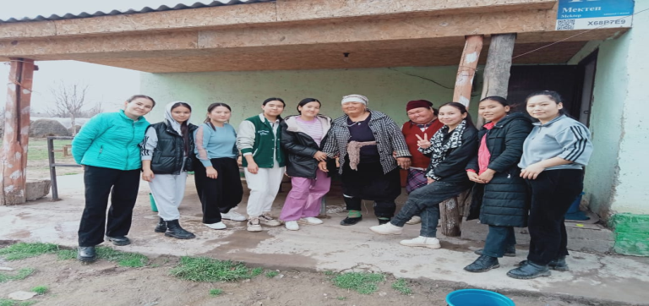 | https://www.facebook.com/share/p/Kk3hLrNRva41UutW/?mibextid=oFDknk | Сынып жетекшілер  Елеусизов.С  Джүсіпбеков .Е  Оразымбетова.Г  Жандарбекова.Б
4 | « Жақсы көңіл күй »  1-2 сыныптар және 3-4сыныптар | 9.02.2024.ж | 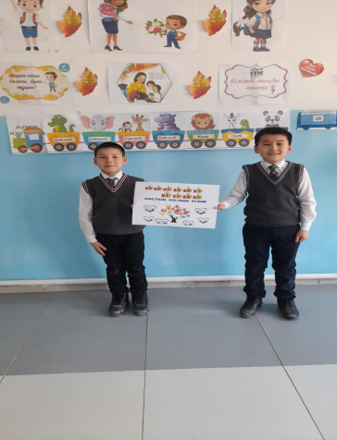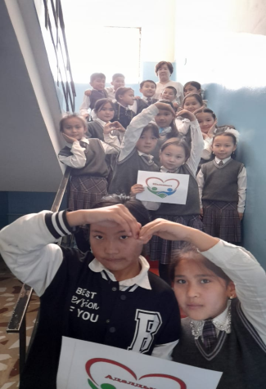 | https://www.facebook.com/share/p/NL4pKmpzvACRNxPr/?mibextid=oFDknk | Сынып жетекшілер  Жетекшісі :Қошаева.А  Атабаева.А  1-2сынып  3-4сынып
5 | « Еріктілер тобы » 9-сыныптар | 12.02.2024.ж | 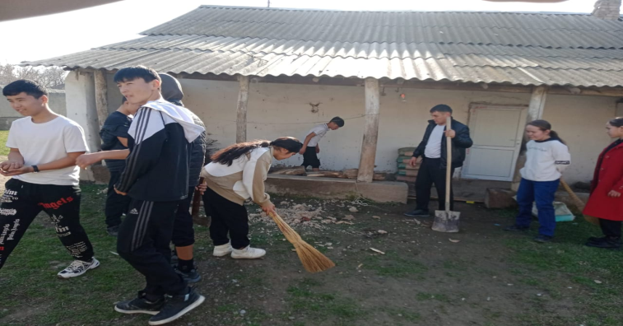 | https://www.facebook.com/share/p/UAdQVJcsiViYiaz2/?mibextid=oFDknk | Сынып жетекшілер  Елеусизов.С  Джүсіпбеков .Е  Оразымбетова.Г  Жандарбекова.Б
6 | « Шығармашылық ынтымақтастық »  7-8 сыныптар | 13.02.2024.ж | 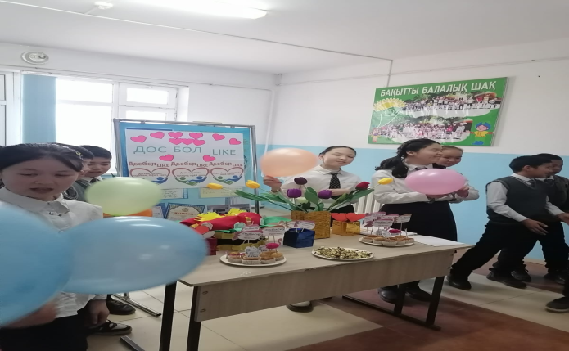 | https://www.facebook.com/share/p/9hbQw9VNjW4mZXVj/?mibextid=oFDknk | Сынып жетекшілер  Жетекшісі :Тағаева.А  7-8 сынып
7 | « Икемді қол шеберханасы»  5-6 сыныптар | 14.02.2024.ж | 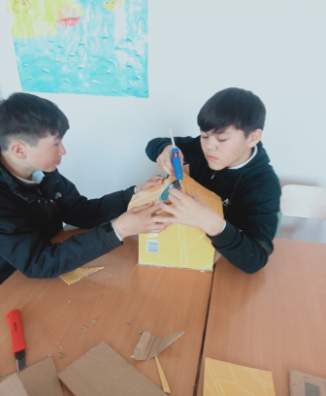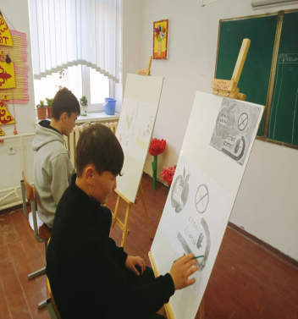 | https://www.facebook.com/share/p/UrHAveg9Evo9DE26/?mibextid=oFDknk | Еңбек пән мұғалімдері  Джүсіпбеков.Е  Жандарбекова.Б  Елеусизов.М  Жетпісбаев.Б  5-6сыныптар  Жетекшісі : Устемирова .А
8 | « Еріктілер тобы » 9-сыныптар | 15.02.2024.ж | 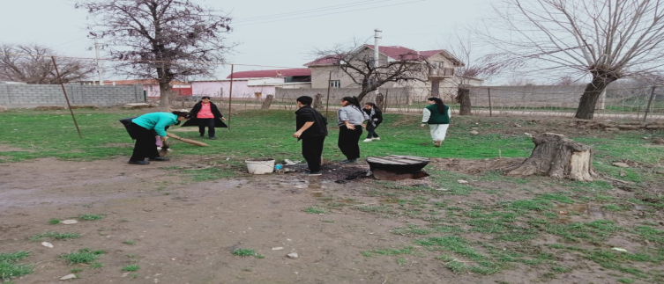 | https://www.facebook.com/share/p/CqvZmyVmqHR39cT9/?mibextid=oFDknk | Сынып жетекшілер  Елеусизов.С  Джүсіпбеков .Е  Оразымбетова.Г  Жандарбекова.Б
9 | « Кіші зияткерлік академиясы » | 16.02.2024.ж | 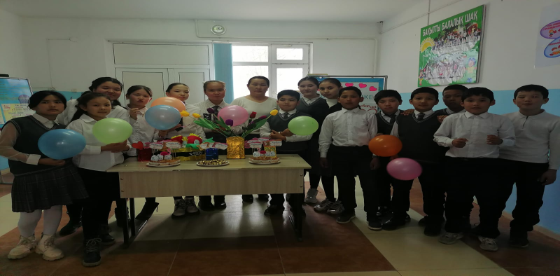 | https://www.facebook.com/share/p/9hbQw9VNjW4mZXVj/?mibextid=oFDknk | Ұйымдастырушы педагог  А.Асабаев  Тәлімгер:Жорабаева .Б
10 | Қорытындылау | 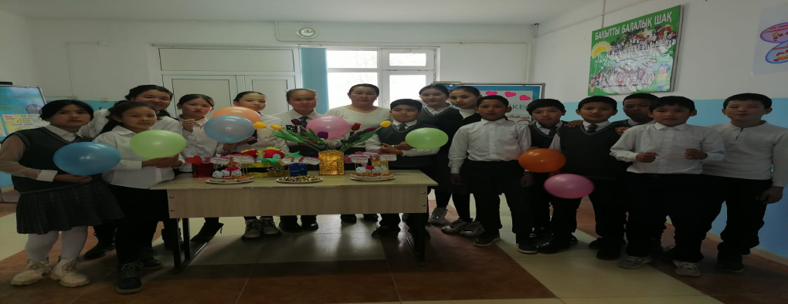 |  |  | ДТІЖО  Г.Бектегенова  С.Оразымбетов  Ұйымдастырушы педагог  А.Асабаев  Тәлімгер:Жорабаева .Б  Сынып жетекшілер

Орындаған : ДТІЖО Г.Бектегенова
С.Оразымбетов

